Алгоритм регистрации заявлений в организации отдыха детей и их оздоровления на ЕПГУ

1. В поисковом запросе набрать примерную фразу «подать заявление на отдых в каникулы»
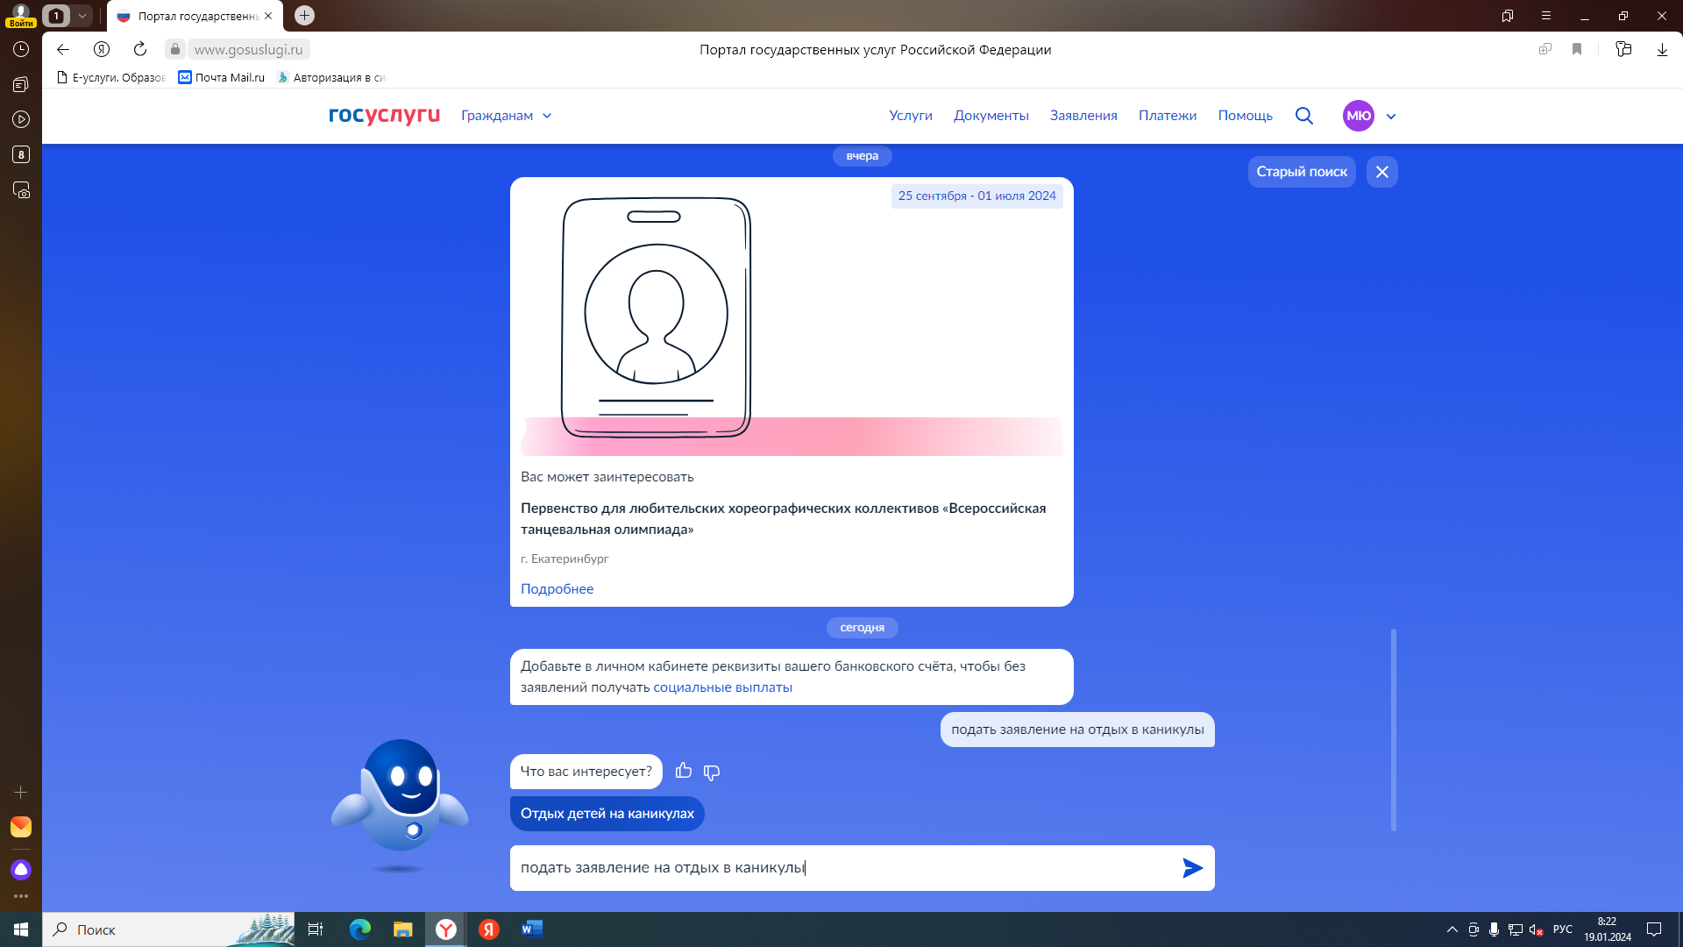

2. Нажать Отдых детей на каникулах – откроется предложение заполнить заявление

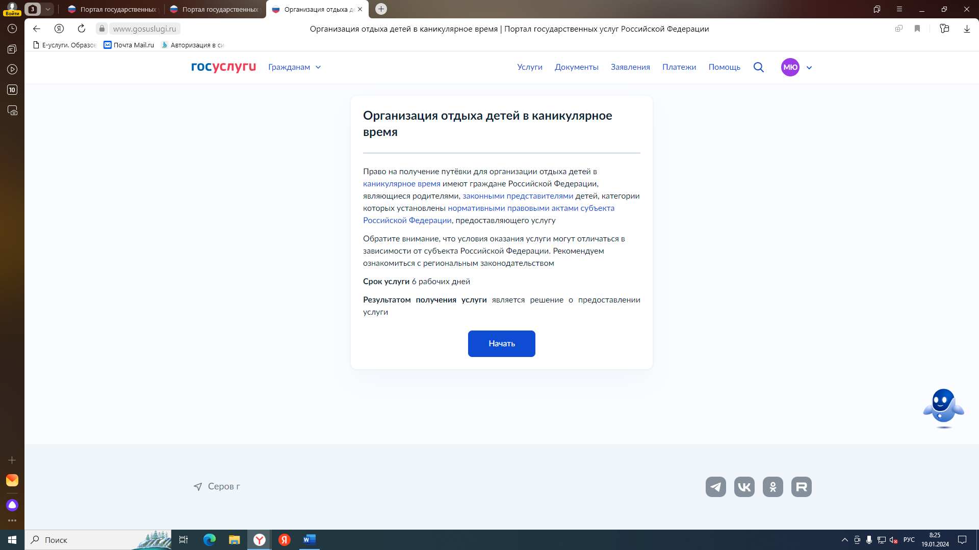

3. Ответить на все вопросы системы о себе как о заявителе

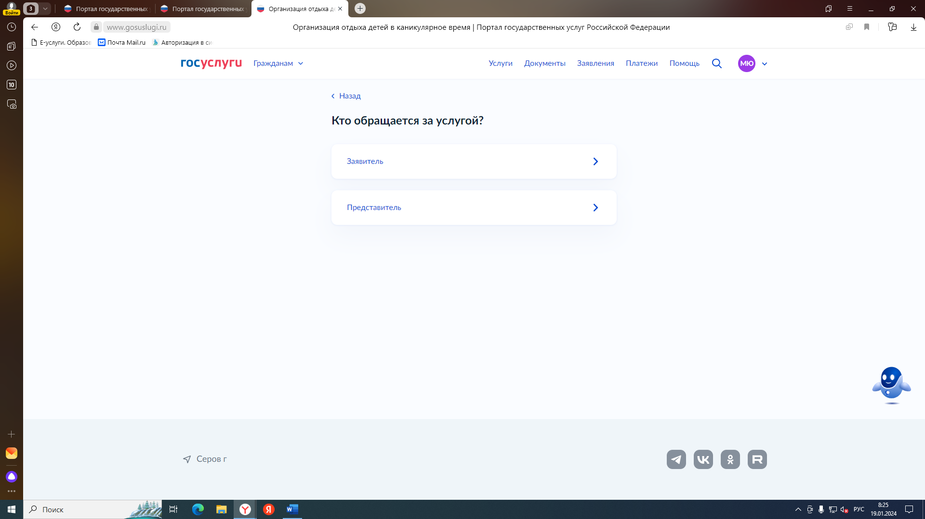

4. Если ребенок не прикреплен – добавьте ребенка. Заполните все сведения о ребенке, которые предлагает система.
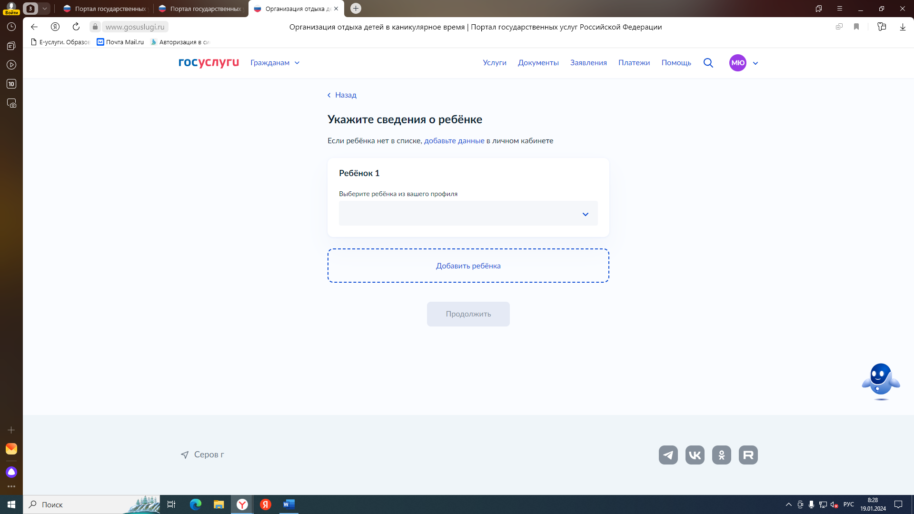

5. Затем необходимо выбрать категорию на оплату

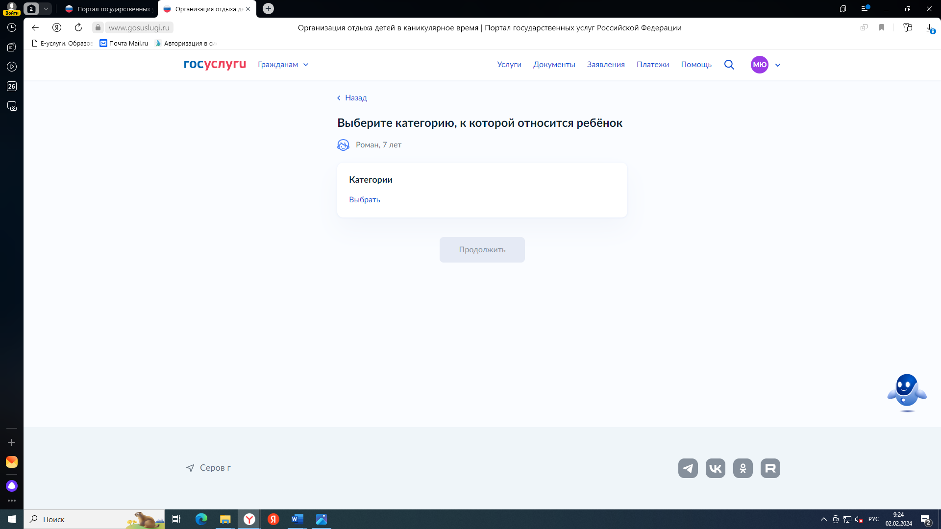

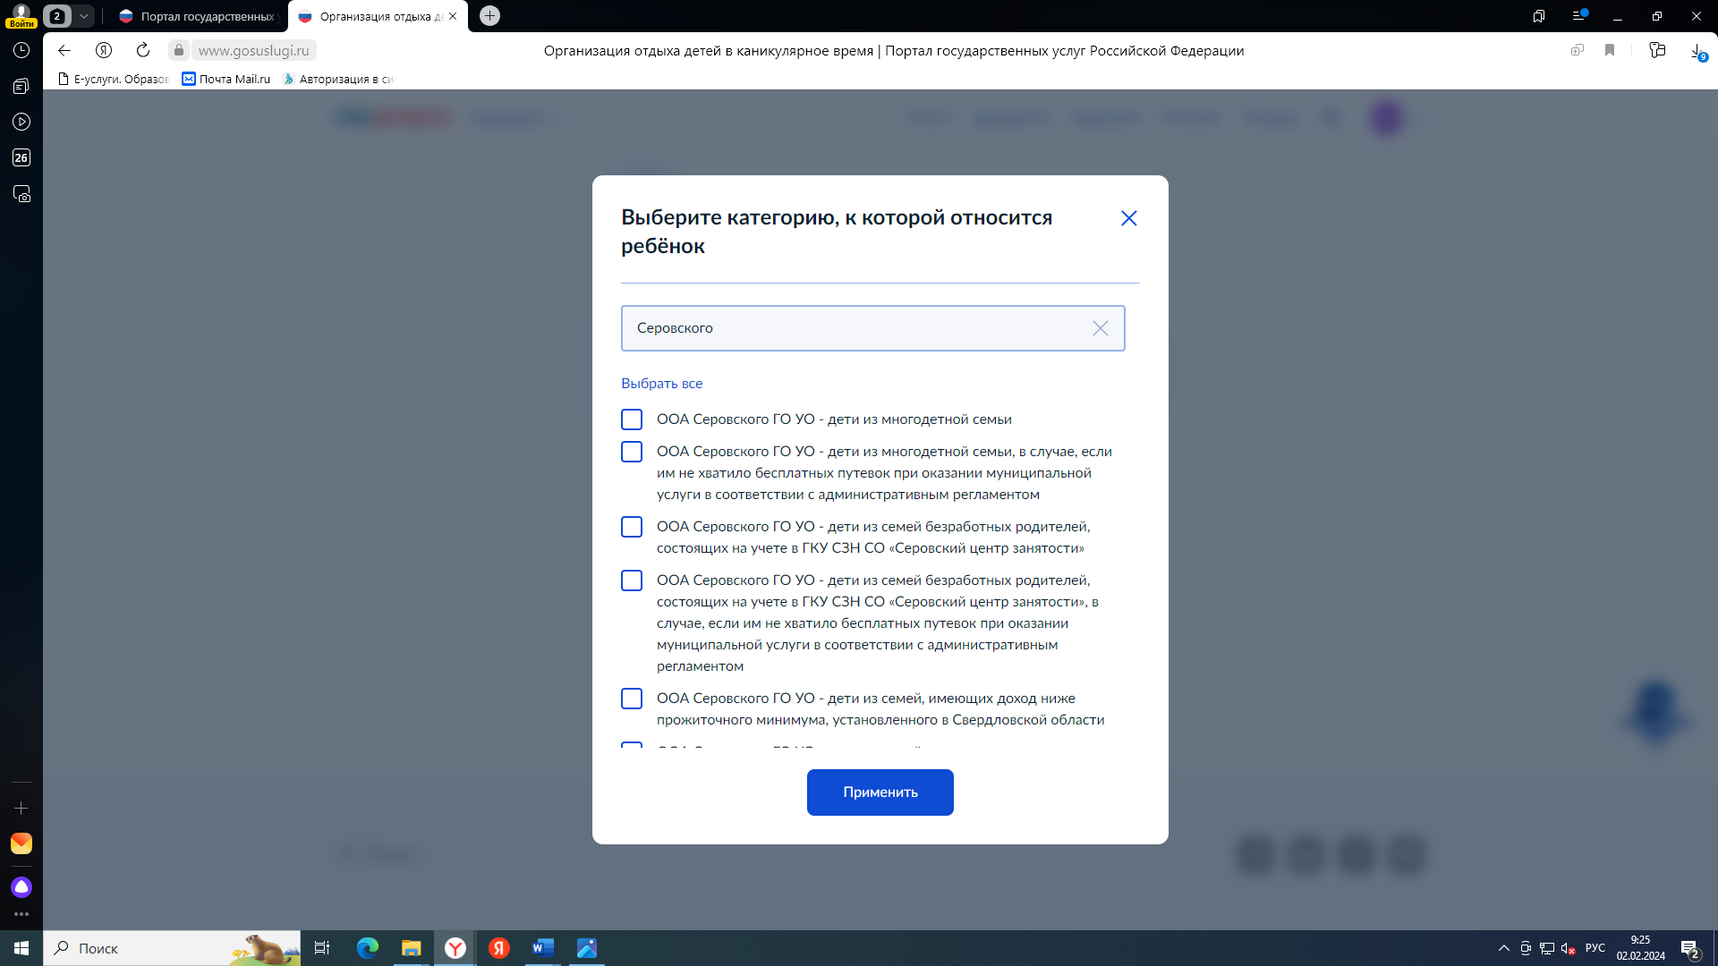

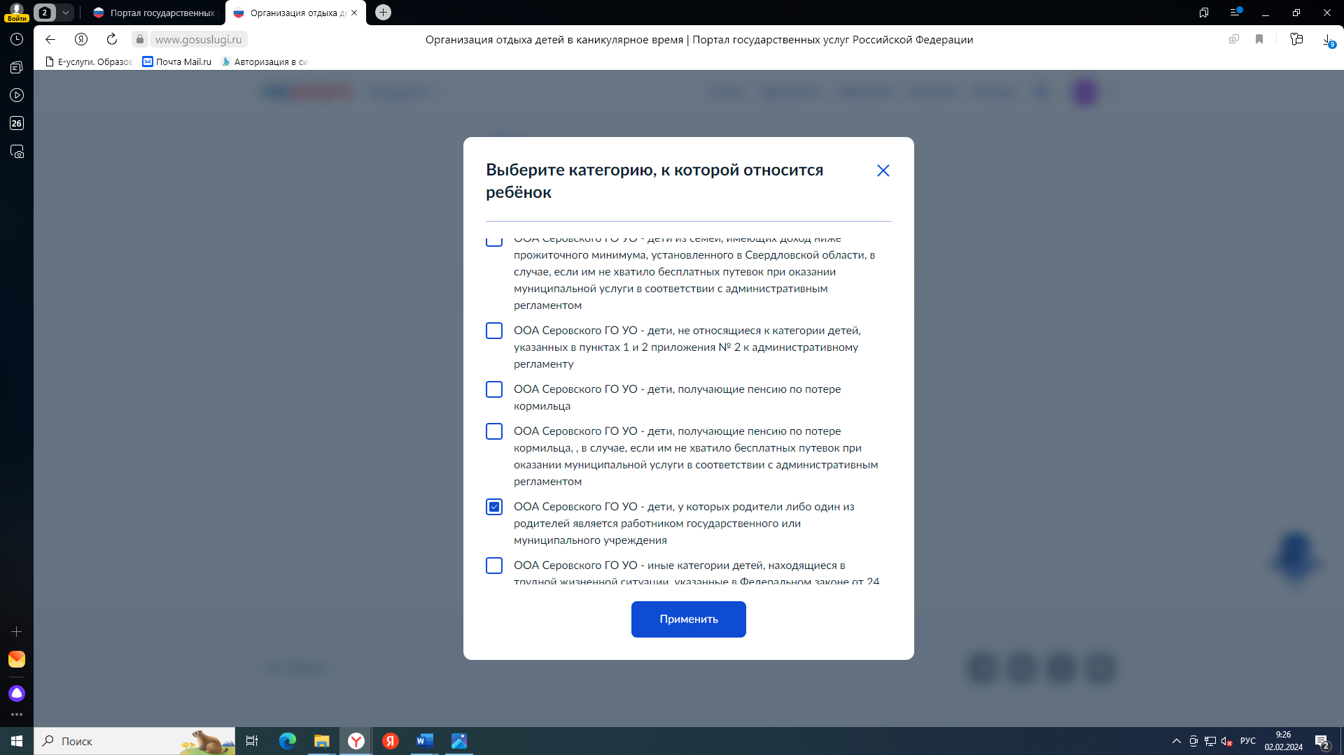

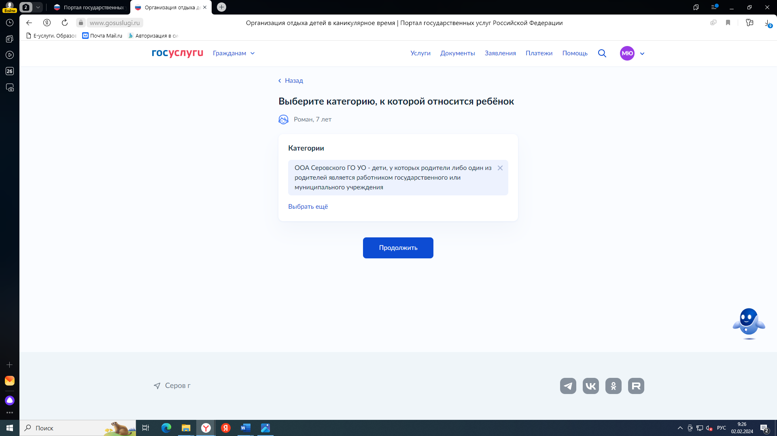

Название | Компенсация
на учебный период на условиях частичной оплаты родителем (законным представителем) ребенка 50% от утвержденной стоимости питания на ребенка (дети всех категорий, имеющие заключение (справку) учреждения здравоохранения об отсутствии противопоказаний для отдыха и оздоровления в условиях загородного оздоровительного лагеря) | 50%
дети из семей, имеющих доход ниже прожиточного минимума, установленного в Свердловской области, в случае, если им не хватило бесплатных путевок при оказании муниципальной услуги в соответствии с административным регламентом | 90%
дети из семей, имеющих доход ниже прожиточного минимума, установленного в Свердловской области | 100%
дети, не относящиеся к категории детей, указанных в пунктах 1 и 2 приложения № 2 к административному регламенту | 80%
дети из семей безработных родителей, состоящих на учете в ГКУ СЗН СО «Серовский центр занятости», в случае, если им не хватило бесплатных путевок при оказании муниципальной услуги в соответствии с административным регламентом | 90%
иные категории детей, находящиеся в трудной жизненной ситуации, указанные в Федеральном законе от 24 июля 1998 года № 124-ФЗ «Об основных гарантиях прав ребенка в Российской Федерации», в случае, если им не хватило бесплатных путевок при оказании муниципальной услуги в соответствии с административным регламентом | 90%
дети из семей безработных родителей, состоящих на учете в ГКУ СЗН СО «Серовский центр занятости» | 100%
дети всех категорий, имеющие заключение учреждения здравоохранения о наличии медицинских показаний для санаторно-курортного лечения | 0%
иные категории детей, находящиеся в трудной жизненной ситуации, указанные в Федеральном законе от 24 июля 1998 года № 124-ФЗ «Об основных гарантиях прав ребенка в Российской Федерации» | 100%
дети из многодетной семьи | 100%
Поезд здоровья | 90%
дети, получающие пенсию по потере кормильца, в случае, если им не хватило бесплатных путевок при оказании муниципальной услуги в соответствии с административным регламентом | 90%
дети, у которых родители либо один из родителей является работником государственного или муниципального учреждения | 90%
дети из многодетной семьи, в случае, если им не хватило бесплатных путевок при оказании муниципальной услуги в соответствии с административным регламентом | 90%
дети, получающие пенсию по потере кормильца | 100%
Лагерь труда и отдыха | 100%

Выборки категорий по льготе получения путевки во внеочередном или первоочередном порядке нет – поэтому при сверки документов в МФЦ - вы должны эту льготу подтвердить документами – сотрудник в МФЦ внесет эти данные в Ваше заявление, поданное через ЕПГУ

Список льгот
Название | Тип
Дети сотрудников, имеющих специальные звания и проходящих службу в учреждениях и органах уголовно-исполнительной системы, органах принудительного исполнения Российской Федерации, федеральной противопожарной службы Государственной противопожарной службы, таможенных органов Российской Федерации | первоочередное
Дети военнослужащих по месту жительства их семей | первоочередное
Дети сотрудников Следственного комитета Российской Федерации | внеочередное
дети в возрасте от 6 лет 6 месяцев до 18 лет, граждан Российской Федерации, призванных на военную службу по мобилизации в Вооруженные Силы Российской Федерации в соответствии с Указом Президента Российской Федерации от 21 сентября 2022 года № 647 «Об объявлении частичной мобилизации в Российской Федерации», а также лиц принимающих (принимавших) участие (включая получивших ранение и погибших) в специальной военной операции на территориях Украины, Донецкой Народной Республики, Луганской Народной Республики, Запорожской области и Херсонской области | внеочередное
Дети-сироты и дети, оставшиеся без попечения родителей, лица из числа детей-сирот и детей, оставшихся без попечения родителей | первоочередное
Дети прокуроров | внеочередное
дети в возрасте от 6 лет 6 месяцев до 18 лет, являющихся победителями профильных олимпиад, конкурсов, фестивалей и иных мероприятий | без льгот
Дети судей | внеочередное
Дети сотрудников полиции | первоочередное
дети в возрасте от 6 лет 6 месяцев до 18 лет, находящихся в трудной жизненной ситуации | первоочередное
Дети-инвалиды и дети, один из родителей которых является инвалидом | первоочередное

6. Далее выбрать организацию отдыха и период отдыха.
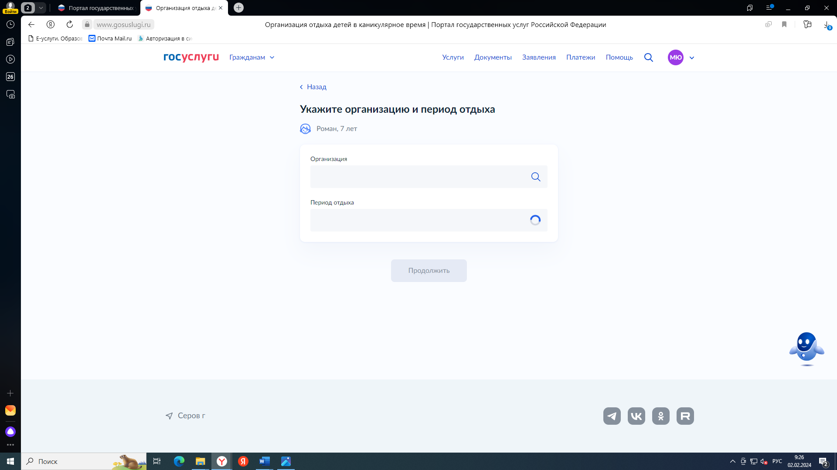

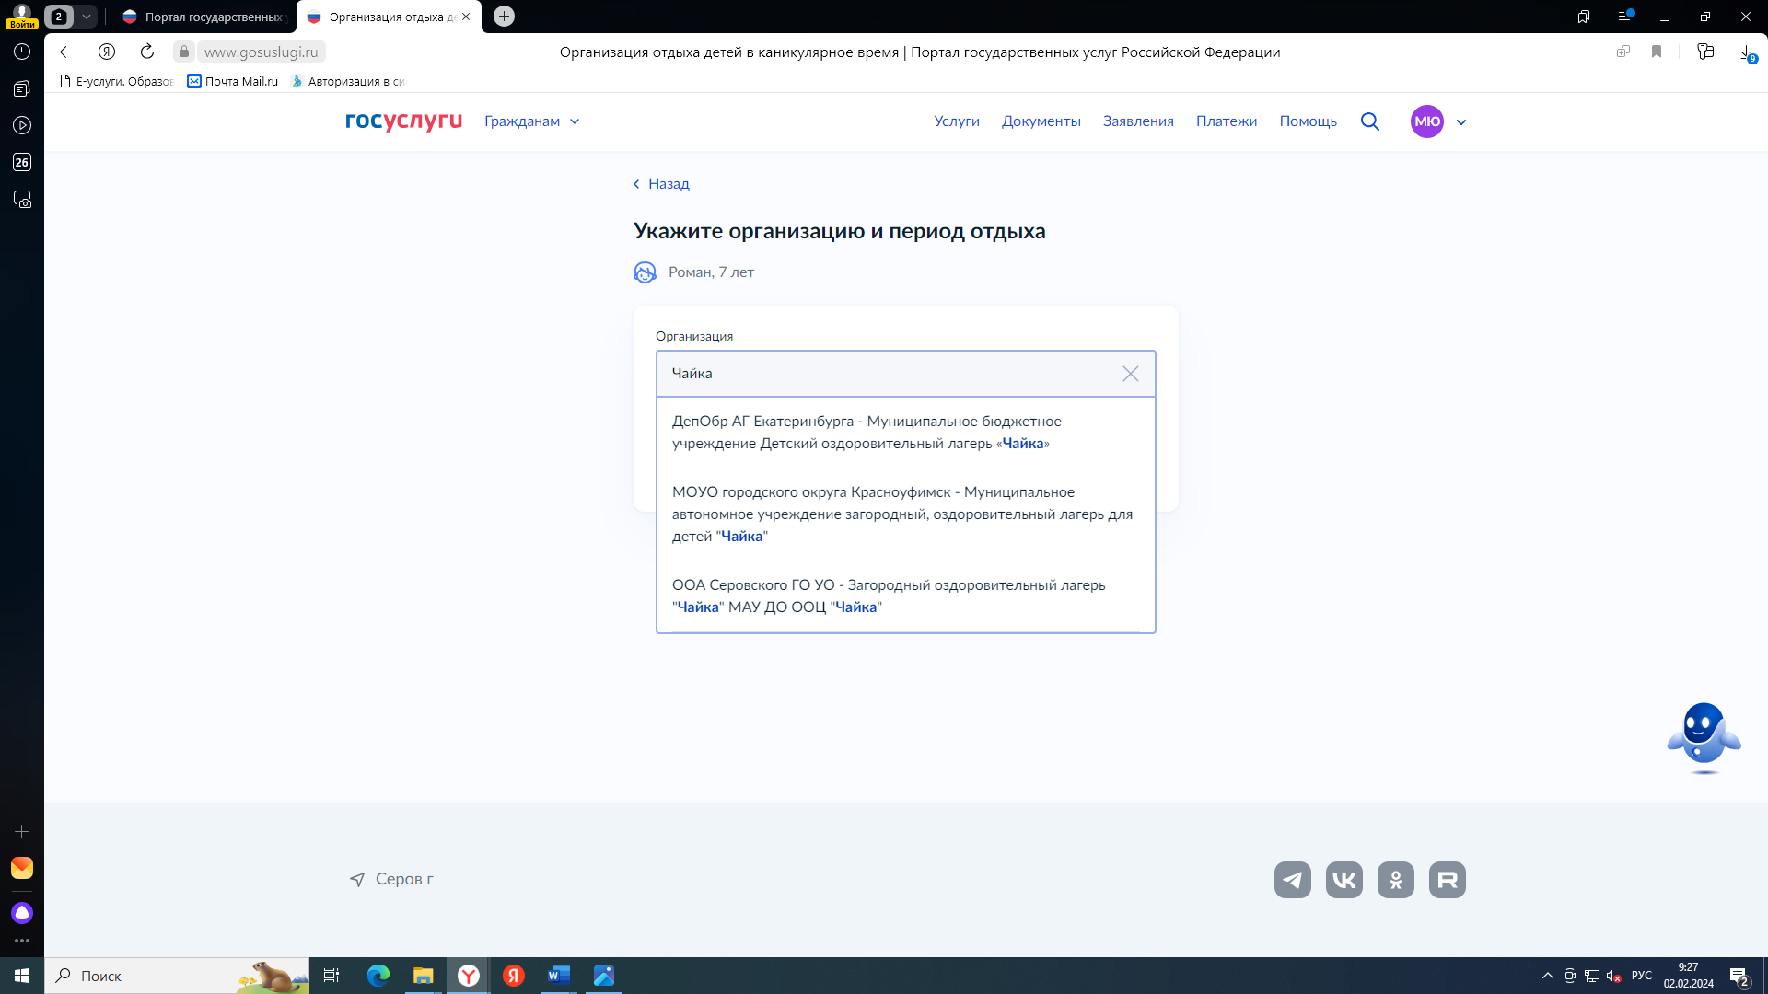

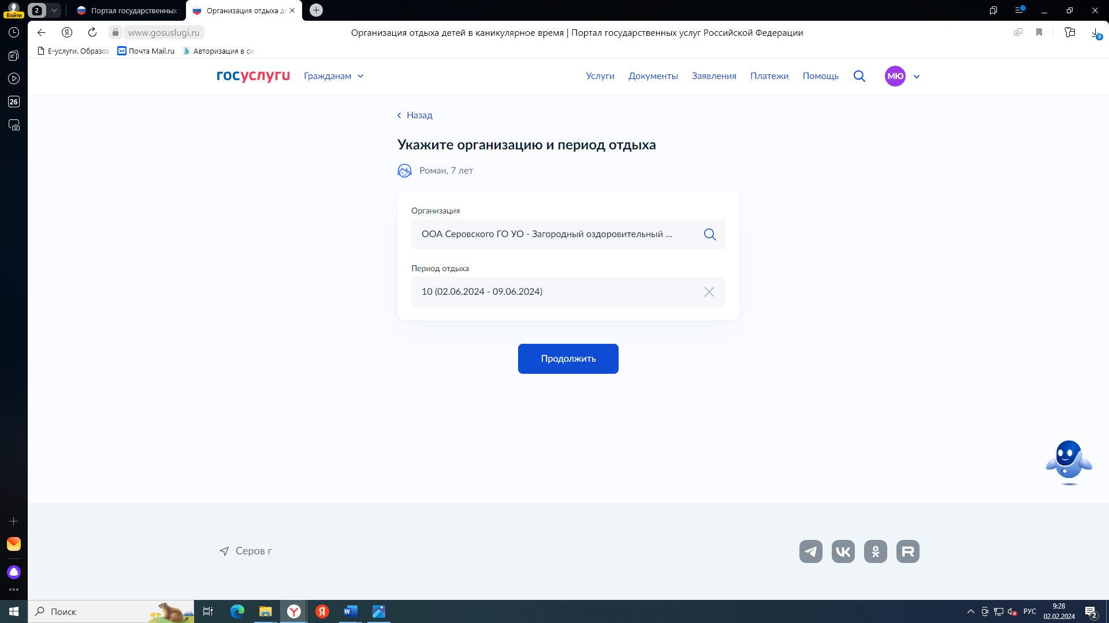

Перечень организаций отдыха детей и их оздоровления для регистрации заявлений в Серовском городском округе:
№ | Название
1 | Городской оздоровительный лагерь с дневным пребыванием детей на базе клуба "Буревестник"
2 | Городской оздоровительный лагерь с дневным пребыванием детей на базе клуба "Горизонт"
3 | Городской оздоровительный лагерь с дневным пребыванием детей на базе клуба "Механик"
4 | Городской оздоровительный лагерь с дневным пребыванием детей на базе клуба "Огонёк"
5 | Городской оздоровительный лагерь с дневным пребыванием детей на базе клуба "Ратник"
6 | Городской оздоровительный лагерь с дневным пребыванием детей при клубе "Каисса" МБУ ДО ЦДП "Эдельвейс"
7 | Городской оздоровительный лагерь с дневным пребыванием детей при МАУ ДО "ЦДТ"
8 | Городской оздоровительный лагерь с дневным пребыванием детей при МБОУ ООШ с. Филькино
9 | Городской оздоровительный лагерь с дневным пребыванием детей при МБОУ СОШ п. Красноглинный
10 | Городской оздоровительный лагерь с дневным пребыванием детей при МБОУ СОШ п. Красноярка
11 | Городской оздоровительный лагерь с дневным пребыванием детей при МБОУ СОШ с. Андриановичи
12 | ЗОЛ "Весёлый бор" МАУ ДО ООЦ "Чайка"
13 | ЗОЛ "Чайка" МАУ ДО ООЦ "Чайка"
14 | ЗОЛ Свердловской области
15 | Лагерь труда и отдыха при МБОУ СОШ п.Красноглинный
16 | Лагерь труда и отдыха при МБОУ СОШ п.Красноярка
17 | Поезд здоровья
18 | Санатории Свердловской области
19 | Городской оздоровительный лагерь с дневным пребыванием детей при МАОУ СОШ № 1 "Полифорум"
20 | Лагерь труда и отдыха при МАОУ СОШ №1 "Полифорум"
21 | Городской оздоровительный лагерь с дневным пребыванием детей при МБОУ СОШ № 9
22 | Лагерь труда и отдыха при МБОУ СОШ №9
23 | Городской оздоровительный лагерь с дневным пребыванием детей при МБОУ СОШ №11
24 | Лагерь труда и отдыха при МБОУ СОШ №11
25 | Городской оздоровительный лагерь с дневным пребыванием детей при МАОУ СОШ №13
26 | Лагерь труда и отдыха на базе МАОУ СОШ №13
27 | Городской оздоровительный лагерь с дневным пребыванием детей при МАОУ СОШ №14 им В.Ф. Фуфачева
28 | Лагерь труда и отдыха при МАОУ СОШ №14 им. В.Ф. Фуфачева
29 | Городской оздоровительный лагерь с дневным пребыванием детей при МАОУ СОШ №15
30 | Лагерь труда и отдыха при МАОУ СОШ №15
31 | Городской оздоровительный лагерь с дневным пребыванием детей при МБОУ СОШ №19
32 | Лагерь труда и отдыха при МБОУ СОШ №19
33 | Городской оздоровительный лагерь с дневным пребыванием детей при МАОУ СОШ №20
34 | Лагерь труда и отдыха при МАОУ СОШ №20
35 | Городской оздоровительный лагерь с дневным пребыванием детей при МАОУ СОШ №21 (ул.Лизы Чайкиной, 31)
36 | Городской оздоровительный лагерь с дневным пребыванием детей при МАОУ СОШ №21 (ул.Луначарского, 140)
37 | Лагерь труда и отдыха при МАОУ СОШ №21 (ул.Лизы Чайкиной, 31)
38 | Лагерь труда и отдыха при МАОУ СОШ №21 (ул.Луначарского, 140)
39 | Городской оздоровительный лагерь с дневным пребыванием детей при МАОУ СОШ №22 им.Героя Советского Союза В.С. Маркова
40 | Лагерь труда и отдыха при МАОУ СОШ №22 им.Героя Советского Союза В.С. Маркова
41 | Городской оздоровительный лагерь с дневным пребыванием детей при МБОУ СОШ №23
42 | Лагерь труда и отдыха при МБОУ СОШ №23
43 | Городской оздоровительный лагерь с дневным пребыванием детей при МБОУ ООШ №26
44 | Городской оздоровительный лагерь с дневным пребыванием детей при МАОУ СОШ №27
45 | Лагерь труда и отдыха при МАОУ СОШ №27

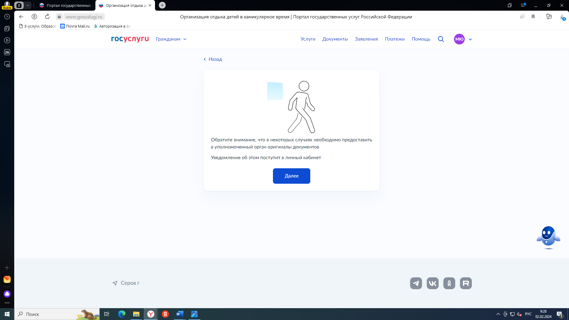
Нажать далее
7. Выбрать Администрация Серовского городского округа

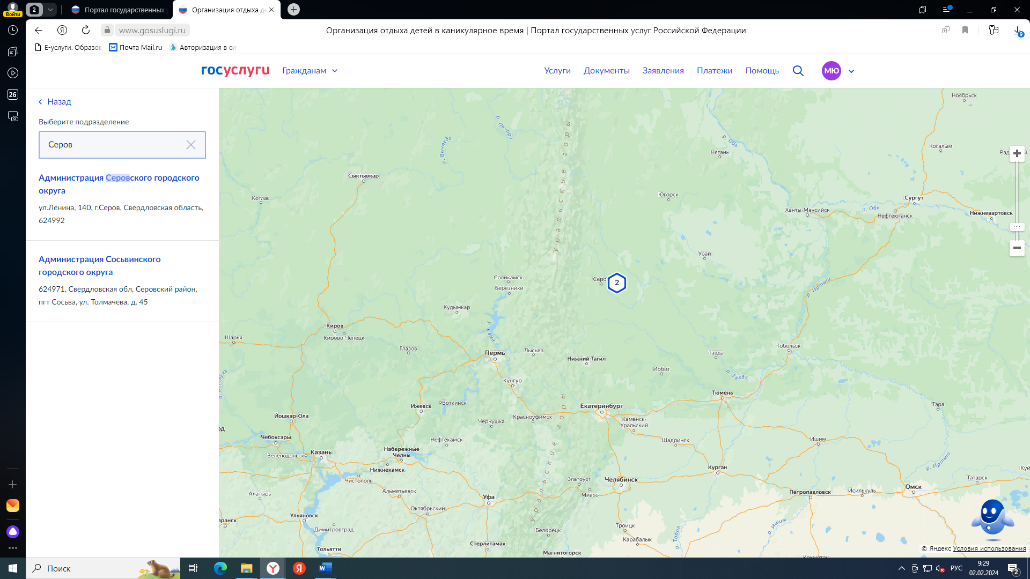

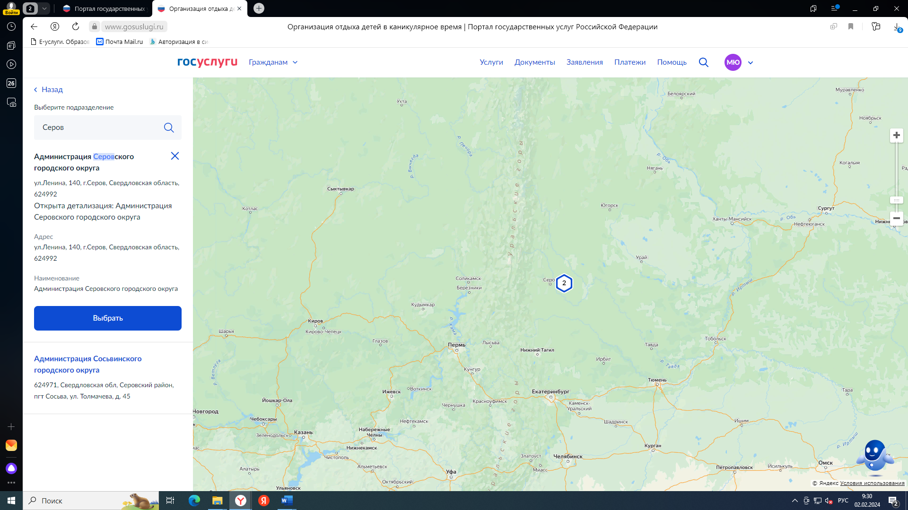
нажать «Выбрать»

